ЭТАП 1 Регистрация Упрощенной учетной записи

ШАГ 1. Для начала регистрации необходимо нажать на кнопку
«Зарегистрироваться» в правом нижнем углу портала Госуслуг (www.gosuslugi.ru)
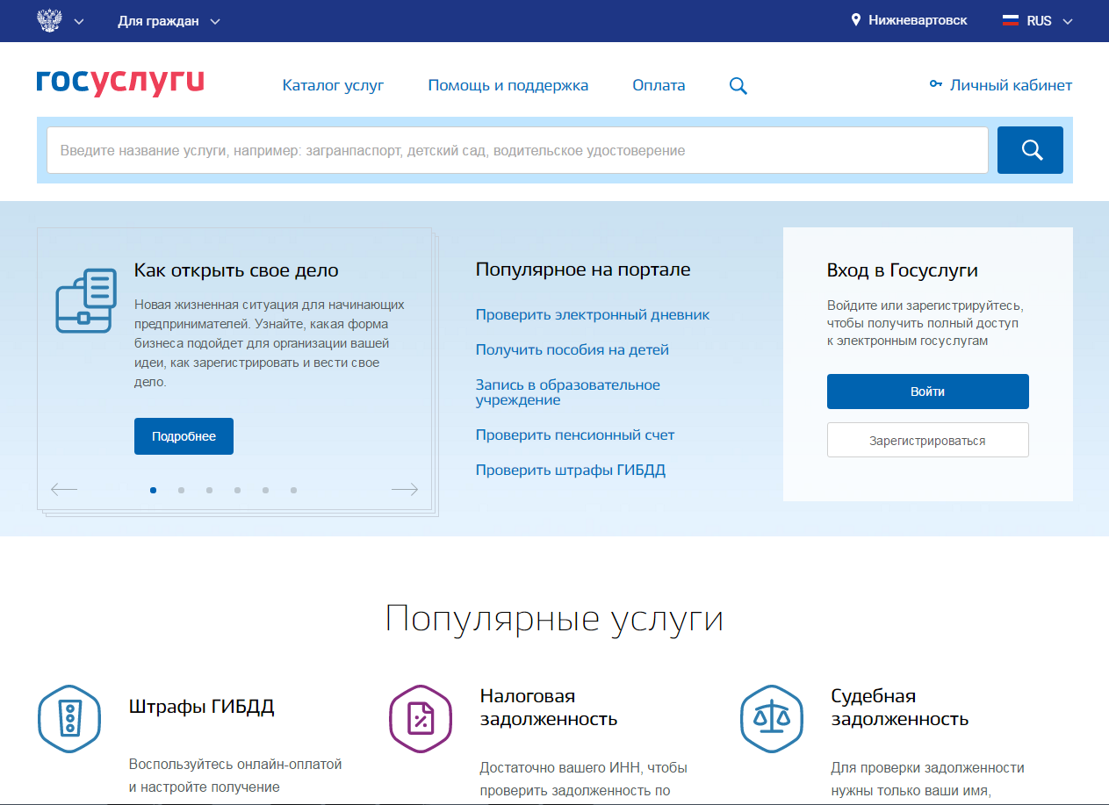

ШАГ 2. Заполнить анкету. Нажать кнопку «Зарегистрироваться».
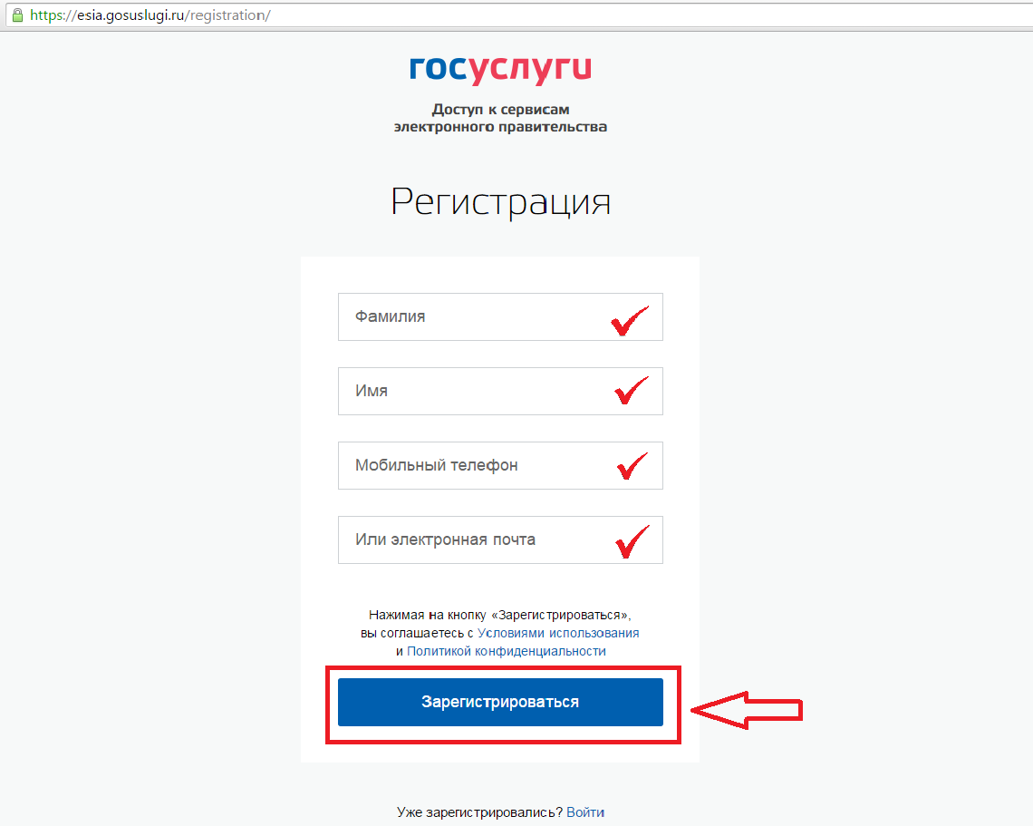
ШАГ 3. На экране появится окно «Подтверждение электронной почты».
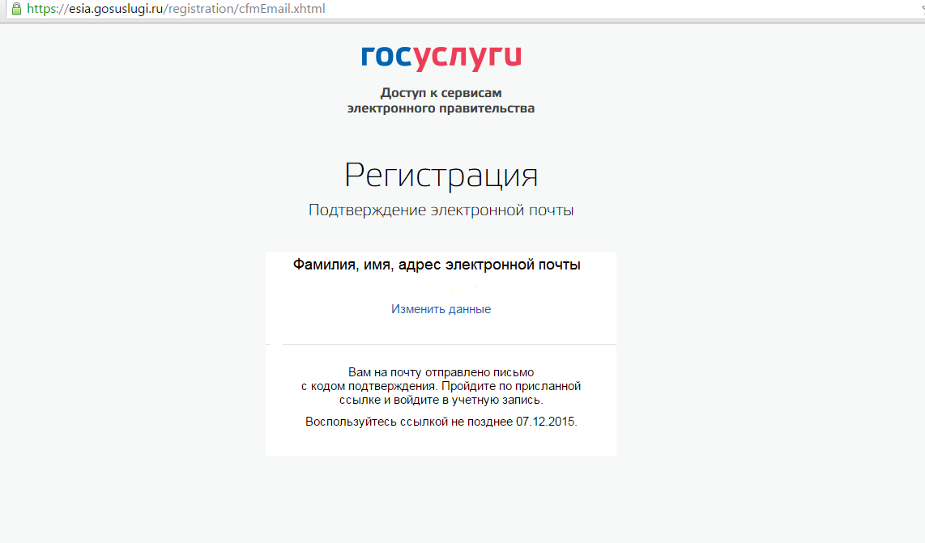
ШАГ 4. Для завершения регистрации необходимо пройти по ссылке
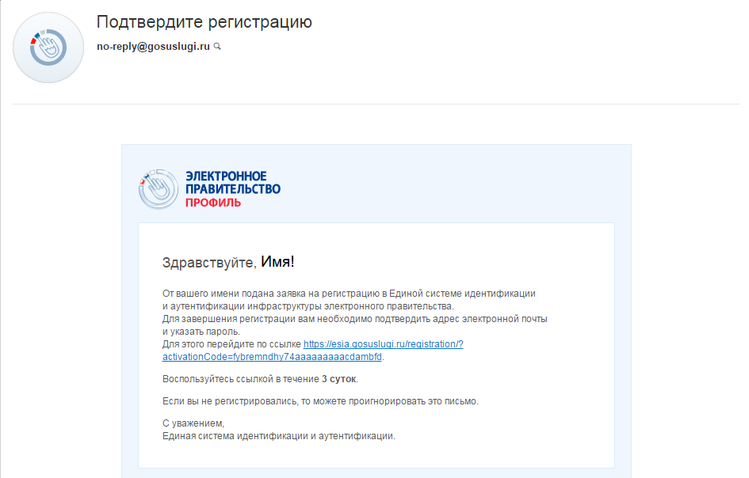
ШАГ 5. Подтвердить адрес электронной почты и указать пароль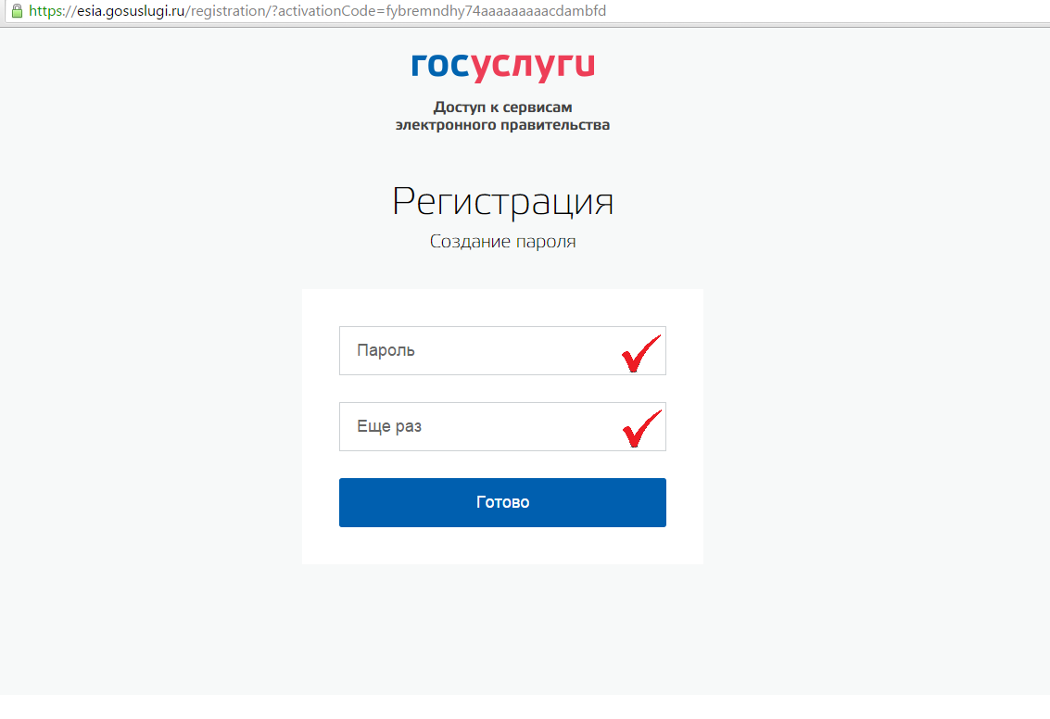
ШАГ 6. На экране появится окно с информацией об успешной регистрации
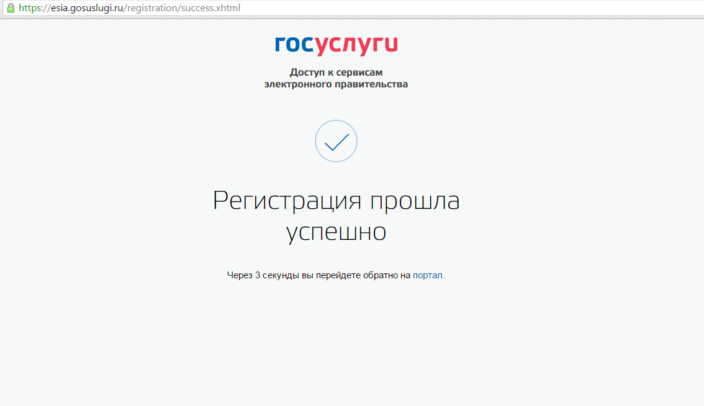
ЭТАП 2 Подтверждение личных данных — создание Стандартной учетной записи.

ШАГ 7. Заполнить анкету с личными данными
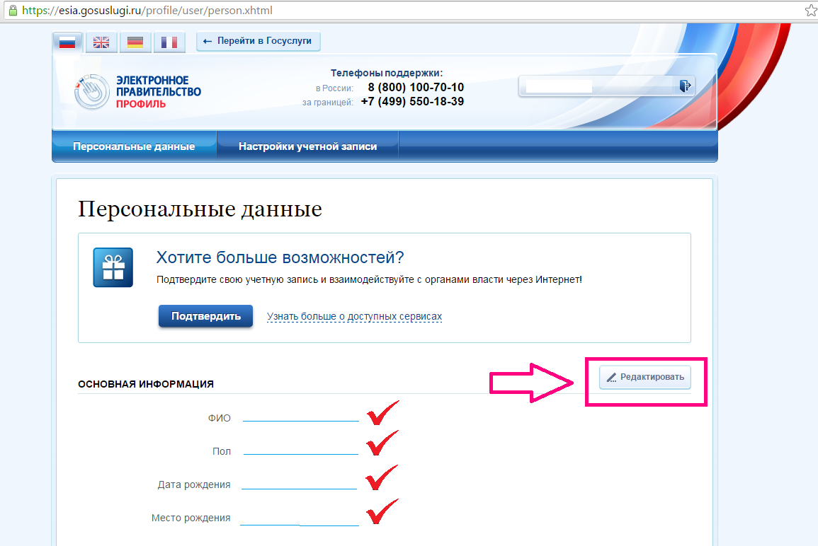
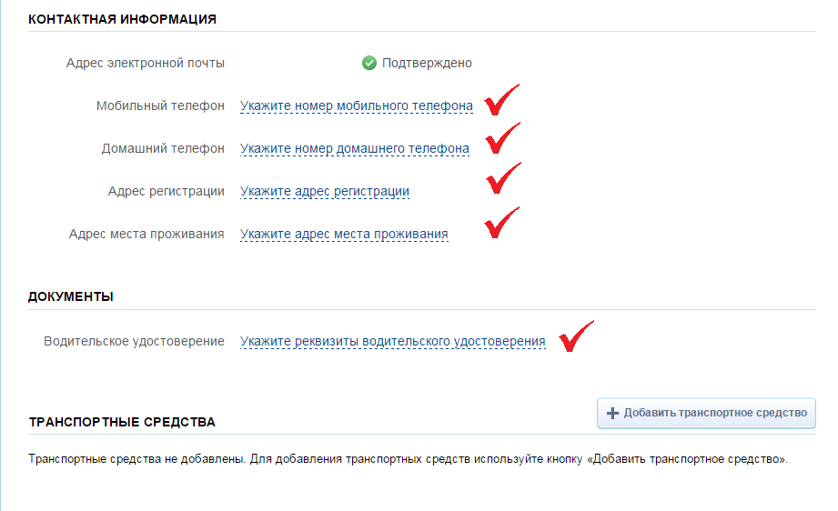
ШАГ 8. После заполнения основной информации нажать кнопку «Изменить»
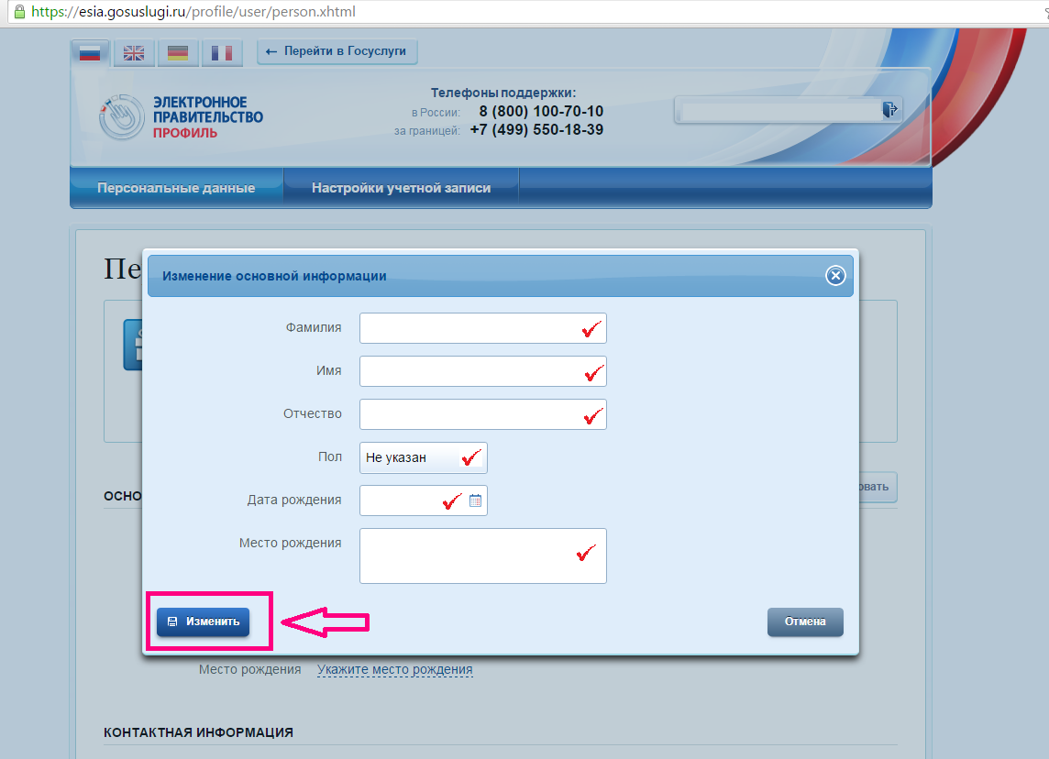
Для заполнения подробной анкеты необходимо проделать следующие действия:
ЭТАП 3 Подтверждение личности — создание Подтвержденной учетной записи.

ШАГ 9. Нажать кнопку «подтвердить»
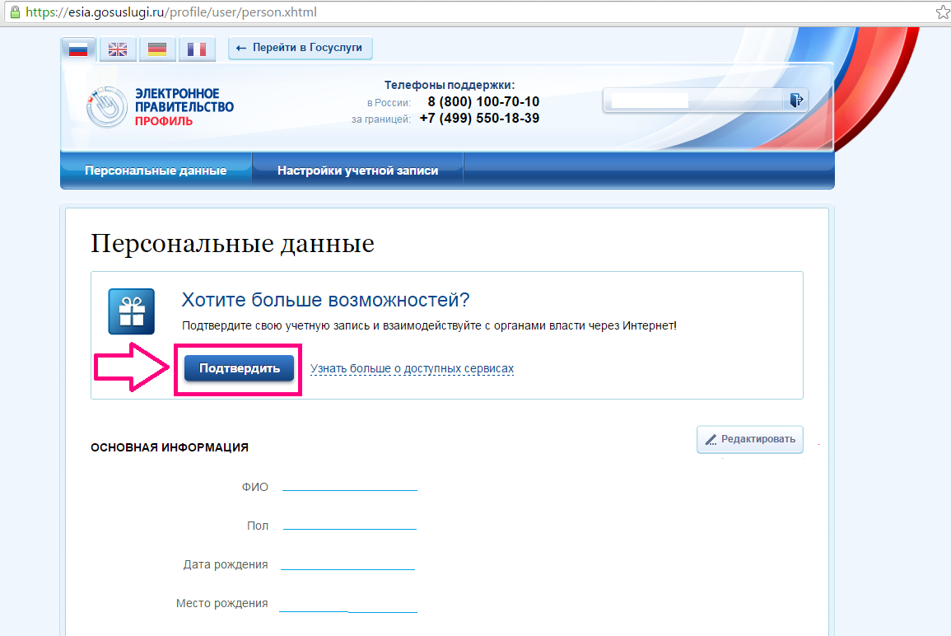
ШАГ 10. Заполнить анкету с личными данными 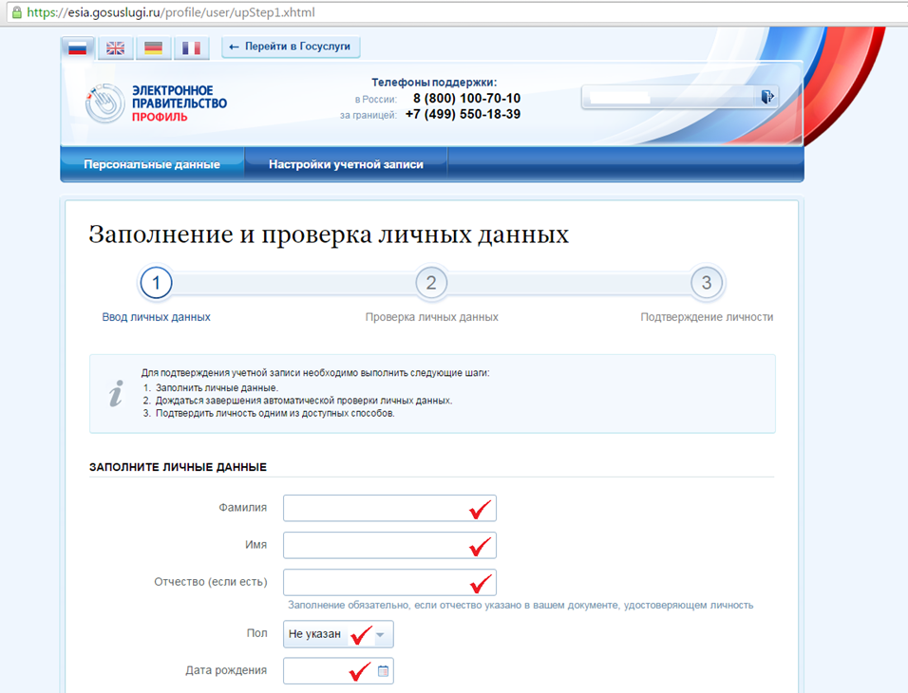
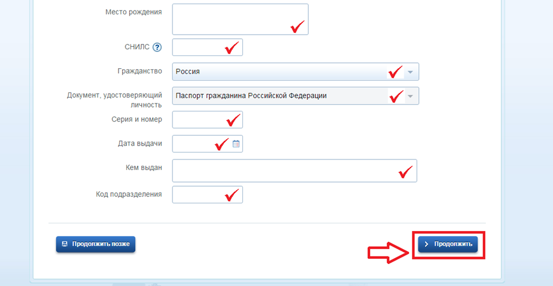
ШАГ 9. После автоматической проверки личных данных необходимо перейти к подтверждению личности
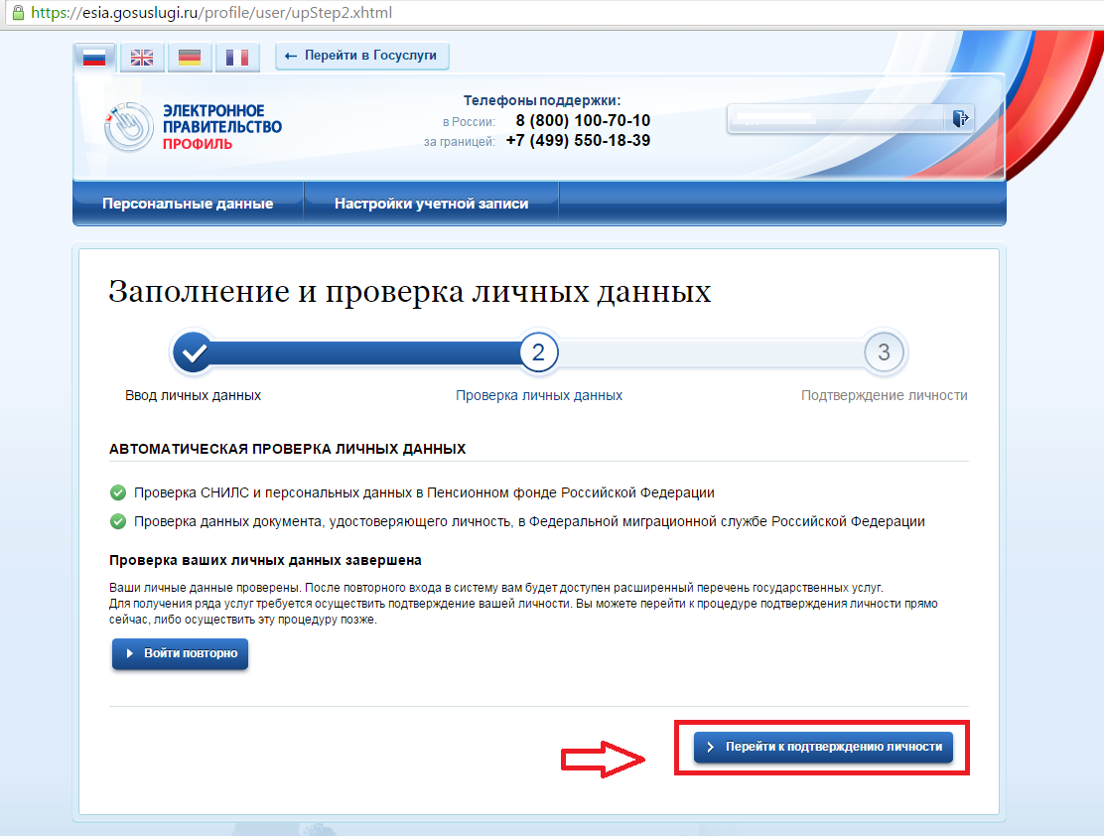

ШАГ 10. Обратиться в Нижневартовский МФЦ (ул.Мира, д.25/12, тел.40-80-60) для подтверждения личных данных, при себе необходимо иметь: паспорт, страховое свидетельство обязательного пенсионного страхования (СНИЛС), мобильный телефон с активным абонентским номером или действующий адрес электронной почты (e-mail)

